–
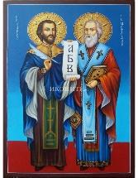
Основно училище „Св. Св. Кирил и Методий“ – Труд
с. Труд, общ. Марица Тел: 03126/2260 ул. „Никола Войновски“ № 2 e-mail: info-1601711@edu.mon.bg
www.ou-trud.com

УТВЪРДИЛ : 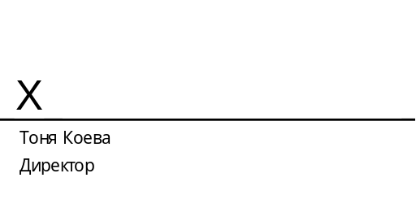
ТОНЯ КОЕВА - ДИРЕКТОР

Г Р А Ф И К

ЗА КОНСУЛТАЦИИ НА УЧИТЕЛИТЕ В ГЦОУД

I УЧЕБЕН СРОК

2026-2027 УЧЕБНА ГОДИНА

ПРЕПОДАВАТЕЛ | ГРУПА В ЦДО | ДЕН ОТ СЕДМИЦАТА | НАЧАЛЕН ЧАС
Катерина Бояджиева | I А | Понеделник | 09:55ч.
Доника Панайотова | І Б | Сряда | 09:55ч.
Лушка Каменска | ІІ А | Понеделник | 09:55ч.
Златомира Шаркова | II Б | Вторник | 09:55ч.
Мария Видолова | III А | Сряда | 11:35.
Тодорка Арабаджийска | III Б | Понеделник | 10:45ч.
Христина Маринова | IV А | Сряда | 10:45ч.
Елена Калоферова | IV Б | Сряда | 10:45ч.
Атанас Въчев | V | Петък | 13:05ч.
Илейн Тошева  Анелия Перчева | VI | Сряда  Вторник | 13:05ч.  12:25ч.

